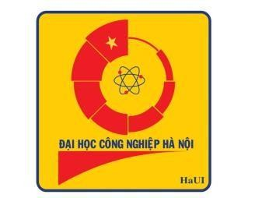

**TRƯỜNG ĐẠI HỌC CÔNG NGHIỆP HÀ NỘI**

**KHOA CÔNG NGHỆ THÔNG TIN**

**⋅⋅⋅⋅⋅**🙣🕮🙡**⋅⋅⋅⋅**

**BÁO CÁO THỰC NGHIỆM THUỘC HỌC PHẦN: CÔNG NGHỆ ĐA PHƯƠNG TIỆN**

**XÂY DỰNG VIDEO GIỚI THIỆU VĂN MIẾU – QUỐC TỬ GIÁM**

**GVHD : Ths. Vũ Đức Huy**

**Nhóm : 13**

**Sinh Viên : Trương Trí Thanh**

**Tống Như Thuần**

**Nguyễn Văn Quý**

**Lớp: 20241IT6004003 Khóa: K16**

*Hà Nội - 12/2024*

**MỤC LỤC**

PHẦN 1. MỞ ĐẦU 5

1.1. Tên đề tài 5

1.2. Nội dung nghiên cứu 5

1.2.1. Kiến thức 5

1.2.2. Kỹ năng 6

PHẦN 2. KẾT QUẢ NGHIÊN CỨU 9

2.1. Giới thiệu về Adobe Premiere 9

2.1.1. Giới thiệu và cài đặt phần mềm Adobe Premiere 9

2.1.2. Giao diện làm việc 11

2.1.3. Các chức năng chính 11

2.2. Xây dựng video giới thiệu Văn Miếu – Quốc Tử Giám 12

2.2.1. Giới thiệu về Văn Miếu – Quốc Tử Giám 12

2.2.2. Kịch bản 12

2.2.3. Tài nguyên 50

2.2.4. Sản phẩm 53

PHẦN 3. KẾT LUẬN VÀ BÀI HỌC KINH NGHIỆM 58

3.1. Kết quả đạt được 58

3.2. Hướng phát triển 62

TÀI LIỆU THAM KHẢO 64

**DANH MỤC HÌNH ẢNH**

Hình 2.1. Đăng nhập tài khoản để tải phần mềm 10

Hình 2.2. Chọn phiên bản làm việc 10

Hình 2.3. Logo 55

Hình 2.4. Bảng công cụ 56

Hình 2.5. Effect Controls 56

Hình 2.6. Điều chỉnh tốc độ video 57

Hình 3.1. Phía trước văn miếu 58

Hình 3.2. Thành Đức môn 58

Hình 3.3. Khuê Văn Các 59

Hình 3.4. Bia tiến sĩ 59

Hình 3.5. Giếng Thiên Quang 60

Hình 3.6. Bài vị Thập Triết 60

Hình 3.7. Đức Khổng Tử 61

Hình 3.8. Vạn thế sư biểu - 4 chữ do vua Khang Hi tặng Khổng Tử 61

Hình 3.9. Kết thúc video 62

**DANH MỤC BẢNG BIỂU**

Bảng 2.1. Kịch bản 12

Bảng 2.2. Tài nguyên video 50

Bảng 2.3. Tài nguyên hình ảnh 52

# **PHẦN 1. MỞ ĐẦU**

## **Tên đề tài**

Xây dựng video giới thiệu Văn Miếu - Quốc Tử Giám

## **Nội dung nghiên cứu**

### **Kiến thức**

* Tìm hiểu lịch sử hình thành và phát triển của Văn Miếu - Quốc Tử Giám:
  + Bối cảnh lịch sử: Nghiên cứu về bối cảnh lịch sử khi Văn Miếu được xây dựng, những sự kiện quan trọng liên quan đến sự phát triển của Văn Miếu qua các triều đại. Điều này bao gồm việc tìm hiểu về tình hình chính trị, xã hội và văn hóa của Việt Nam vào thời điểm đó.
  + Nhân vật lịch sử: Tìm hiểu về các nhân vật lịch sử đã góp phần xây dựng và phát triển Văn Miếu, như các vị vua, quan lại và các nhà hiền triết. Ví dụ, vua Lý Thánh Tông, người đã ra lệnh xây dựng Văn Miếu, vua Lý Nhân Tông, người đã cho xây dựng trường Quốc Tử Giám và các vị vua khác như Lê Thánh Tông, người đã mở rộng và phát triển Văn Miếu – Quốc Tử Giám.
  + Giai đoạn phát triển: Phân tích các giai đoạn phát triển của Văn Miếu từ khi thành lập đến nay, bao gồm các lần trùng tu và mở rộng. Điều này giúp hiểu rõ hơn về sự thay đổi và phát triển của Văn Miếu qua các thời kỳ lịch sử.
* Phân tích kiến trúc độc đáo của các khu vực chính như Tứ Trụ, Khuê Văn Các, Bái Đường, Hậu Cung và bia tiến sĩ:
  + Kiến trúc Tứ Trụ: Phân tích kiến trúc của Tứ Trụ, mặt trước của cổng chính Văn Miếu – Quốc Tử Giám với hình tượng của con Nghê, con Phượng.
  + Kiến trúc Khuê Văn Các: Mô tả chi tiết về kiến trúc của Khuê Văn Các, một biểu tượng của Văn Miếu với kiến trúc độc đáo và ý nghĩa văn hóa sâu sắc. Tìm hiểu về các yếu tố kiến trúc như cột, mái, và các họa tiết trang trí.
  + Kiến trúc Bái Đường và điện thờ: Phân tích kiến trúc của Bái Đường và điện thờ, nơi thờ Khổng Tử và các bậc hiền triết. Tìm hiểu về các kỹ thuật xây dựng và vật liệu được sử dụng trong quá trình xây dựng.
  + Bia tiến sĩ: Tìm hiểu về các bia tiến sĩ, những tấm bia ghi danh các tiến sĩ đã đỗ đạt trong các kỳ thi Nho học. Phân tích ý nghĩa văn hóa và giáo dục của các bia tiến sĩ, cũng như các kỹ thuật khắc bia và bảo quản.
* Vai trò của Văn Miếu trong việc tôn vinh truyền thống giáo dục và văn hóa Việt Nam:
* Hệ thống giáo dục: Nghiên cứu về vai trò của Văn Miếu trong hệ thống giáo dục của Việt Nam qua các thời kỳ, từ thời phong kiến đến hiện đại. Tìm hiểu về các kỳ thi Nho học và vai trò của Văn Miếu trong việc đào tạo các nhân tài cho đất nước.
* Tôn vinh các nhà hiền triết và tiến sĩ: Phân tích tầm quan trọng của Văn Miếu trong việc tôn vinh các nhà hiền triết và các tiến sĩ, thông qua các bia tiến sĩ và các lễ hội truyền thống. Tìm hiểu về các hoạt động vinh danh và kỷ niệm tại Văn Miếu.
* Hoạt động văn hóa và giáo dục hiện nay: Tìm hiểu về các hoạt động văn hóa và giáo dục hiện nay tại Văn Miếu, như các buổi lễ vinh danh học sinh giỏi, các triển lãm văn hóa và các chương trình giáo dục cộng đồng. Điều này giúp hiểu rõ hơn về vai trò hiện tại của Văn Miếu trong việc bảo tồn và phát huy giá trị văn hóa và giáo dục.

### **Kỹ năng**

* Kỹ năng thu thập và xử lý thông tin từ nhiều nguồn tài liệu khác nhau:
* Tìm kiếm thông tin: Học cách tìm kiếm và thu thập thông tin từ các nguồn tài liệu đa dạng như sách, báo, tạp chí, hiện vật, các bảng mô tả trong Văn Miếu – Quốc Tử Giám, tài liệu điện tử và các nguồn thông tin trực tuyến. Sử dụng các công cụ tìm kiếm và cơ sở dữ liệu để tìm kiếm thông tin liên quan.
* Phân tích và đánh giá thông tin: Phát triển kỹ năng phân tích và đánh giá độ tin cậy của các nguồn thông tin, từ đó chọn lọc những thông tin chính xác và hữu ích cho đề tài. Điều này bao gồm việc kiểm tra nguồn gốc và độ tin cậy của thông tin.
* Quản lý thông tin: Sử dụng các công cụ và phần mềm hỗ trợ thu thập và quản lý thông tin, như các phần mềm quản lý tài liệu và các công cụ tìm kiếm trực tuyến. Điều này giúp tổ chức và lưu trữ thông tin một cách hiệu quả.
* Kỹ năng biên tập nội dung video, bao gồm lựa chọn hình ảnh, video minh họa và âm thanh phù hợp:
* Biên tập video: Học cách biên tập video bằng phần mềm chuyên dụng như Adobe Premiere Pro. Điều này bao gồm việc cắt ghép, chỉnh sửa màu sắc, thêm hiệu ứng và âm thanh.
* Lựa chọn hình ảnh và video minh họa: Phát triển kỹ năng lựa chọn và sắp xếp hình ảnh, video minh họa và âm thanh sao cho phù hợp với nội dung và mục tiêu của video. Điều này giúp tạo nên một sản phẩm video hấp dẫn và chuyên nghiệp.
* Sử dụng âm thanh: Tìm hiểu về các kỹ thuật sử dụng âm thanh trong video, bao gồm việc chọn nhạc nền, hiệu ứng âm thanh và lời bình (voice-over). Điều này giúp tăng cường trải nghiệm người xem và truyền tải thông điệp một cách hiệu quả.
* Kỹ năng kể chuyện (storytelling) để tạo nên một sản phẩm video hấp dẫn và ý nghĩa, truyền tải đầy đủ giá trị văn hóa của Văn Miếu - Quốc Tử Giám đến người xem:
* Xây dựng kịch bản video: Học cách xây dựng kịch bản video, bao gồm việc xác định cấu trúc câu chuyện, lựa chọn các yếu tố quan trọng và sắp xếp chúng một cách logic và hấp dẫn. Điều này giúp tạo nên một câu chuyện mạch lạc và cuốn hút.
* Viết lời bình (voice-over): Phát triển kỹ năng viết lời bình cho video, sao cho lời bình không chỉ truyền tải thông tin mà còn tạo cảm xúc và kết nối với người xem. Điều này giúp tăng cường sự tương tác và ấn tượng của video.
* Kể chuyện bằng hình ảnh và âm thanh: Tìm hiểu về các kỹ thuật kể chuyện bằng hình ảnh và âm thanh, như sử dụng các góc quay, ánh sáng, âm nhạc và hiệu ứng âm thanh để tạo nên một câu chuyện sống động và ý nghĩa. Điều này giúp truyền tải giá trị văn hóa của Văn Miếu - Quốc Tử Giám đến người xem một cách hiệu quả.

# **PHẦN 2. KẾT QUẢ NGHIÊN CỨU**

## **2.1. Giới thiệu về Adobe Premiere**

### **2.1.1. Giới thiệu và cài đặt phần mềm Adobe Premiere**

#### **Giới thiệu về Adobe Premiere**

Adobe Premiere là phần mềm chỉnh sửa video phổ thông được phát triển bởi Adobe Systems, phát hành phiên bản đầu tiên là Adobe Premiere 1.0 vào tháng 12 năm 1991 trên nền tảng Mac.

Adobe Premiere là phần mềm được mọi người tin dùng trên khắp thế giới. Phần mềm cung cấp cho người sử dụng tất cả công cụ và tính năng liên quan đến chỉnh sửa video.

#### **Hướng dẫn cài đặt**

**Yêu cầu tối thiểu:**

* + - Intel Core 2 Processor hoặc AMD Phenom II với sự hỗ trợ cho hệ điều hành 64 bit.
    - Microsoft Windows 7 Sevice Pack SP 1 (64-bit), Windows 8 (64-bit), Windows 10 (64-bt).
    - 4GB RAM (8GB đề nghị).
    - 4GB không gian ổ đĩa (phân vùng mà bạn sẽ cài phần mềm lên).
    - Để xem trước các tệp tin và các tệp tin làm việc khác yêu cầu thêm không gian ổ cứng khoảng 10GB.
    - Màn hình hiển thị với độ phân giải 1280×800.
    - Đĩa cứng với ít nhất 7.200 vòng / phút (đề nghị một số ổ cứng nhanh chóng kết hợp thành một mảng RAID0).
    - Card âm thanh với giao thức ASIO hoặc Microsoft Windows Driver Model.
    - Phần mềm QuickTime 7.6.6 phần mềm cần thiết cho các chức năng hỗ trợ QuickTime.

**Các bước cài đặt:**

* + Bước 1: Lên trang chủ của Adobe Premiere <https://www.adobe.com/vn_vi/products/premiere.html>
  + 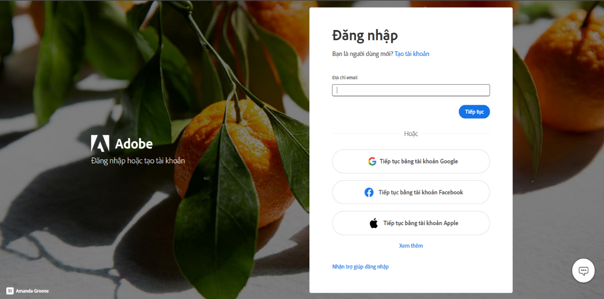Bước 2: Đăng nhập tài khoản

Hình 2.1. Đăng nhập tài khoản để tải phần mềm

* + Bước 3: Có thể chọn mua hoặc dùng bản free trial

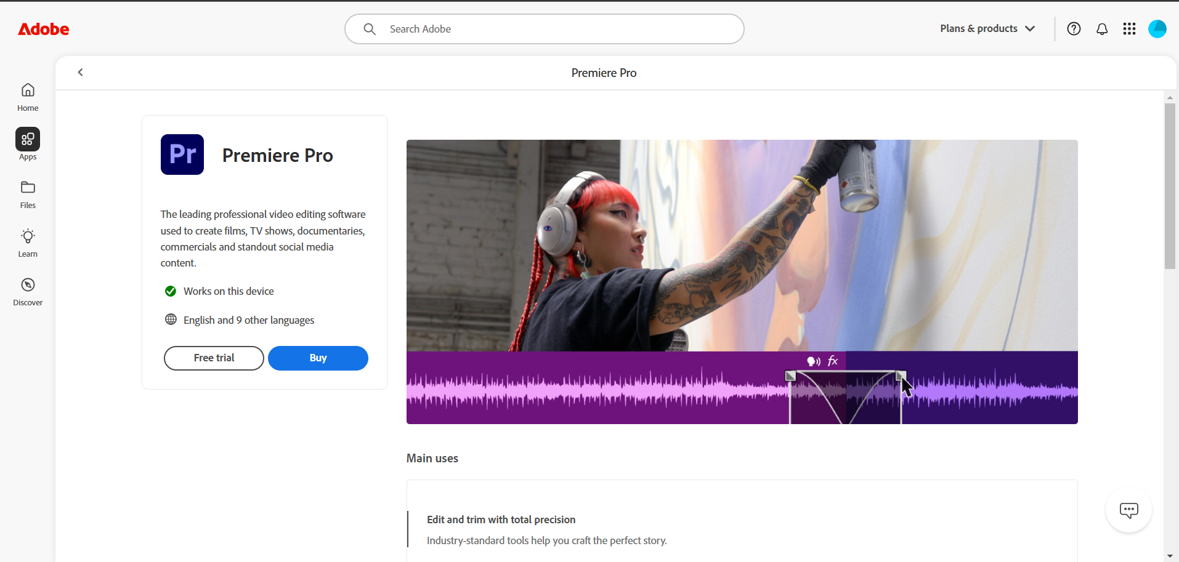

Hình 2.2. Chọn phiên bản làm việc

* + Tải file cài đặt 🡪 ấn theo hướng dẫn và file sẽ tự động được cài vào máy bình thường vào máy cá nhân

### **2.1.2. Giao diện làm việc**

Giao diện làm việc chính của Adobe Premiere gồm có 6 phần chính:

* + - ***Menu bar:*** Chứa những phím tắt hữu ích, giúp dễ dàng điều hướng cho người dùng các tính năng cần thiết.
    - ***Program bar:*** Hiển thị sản phẩm sau quá trình dựng, phép xem lại video trực tiếp, hình ảnh, âm thanh, effect đã thao tác trong quá trình dựng.
    - ***Source pan:*** Xem lại các file nguồn.
    - ***Project and media:*** Cửa sổ dự án – Đây là nơi chứa tất cả các file nguồn đã import, các title tạo trong khi dựng, các hiệu ứng, kỹ xảo của chương trình.
    - ***Timeline:*** Đây là cửa sổ xuất hiện tiến độ làm việc của sequence, bao gồm các đường hình (Video tracks) và các đường tiếng (Audio tracks)
    - ***Toolbar:*** Bao gồm các công cụ hỗ trợ: Cắt ghép, di chuyển, chèn chữ…

### **2.1.3. Các chức năng chính**

* *Là trình chỉnh sửa tiêu chuẩn điện ảnh:* Với Adobe Premiere thì bạn đã có thể chỉnh sửa video chạm tiêu chuẩn điện ảnh với khả năng xử lý chuyên sâu cả hình ảnh và âm thanh.
* *Xử lý tất cả các định dạng video:* Bất kể bạn quay video trên thiết bị nào, từ loại máy DSLR (Digital Single Lens Reflex), đến các loại camera hành trình hay thậm chí là các smartphone thì bạn đều có thể xử lý chúng trên Adobe Premiere. Tất cả các định dạng phổ biến như MP4, AVI hay MOV đều có thể được chỉnh sửa một các trơn tru mà không gặp bất cứ lỗi hay xung đột nào.

## **2.2. Xây dựng video giới thiệu Văn Miếu – Quốc Tử Giám**

### **2.2.1. Giới thiệu về Văn Miếu – Quốc Tử Giám**

**Văn Miếu – Quốc Tử Giám** là quần thể di tích đa dạng, phong phú hàng đầu của thành phố [Hà Nội](https://vi.wikipedia.org/wiki/H%C3%A0_N%E1%BB%99i), nằm ở phía nam [kinh thành Thăng Long](https://vi.wikipedia.org/wiki/Kinh_th%C3%A0nh_Th%C4%83ng_Long). Quần thể kiến trúc Văn Miếu – Quốc Tử Giám bao gồm: hồ Văn, khu Văn Miếu – Quốc Tử Giám và vườn Giám, mà kiến trúc chủ thể là [*Văn miếu*](https://vi.wikipedia.org/wiki/V%C4%83n_mi%E1%BA%BFu) (chữ Hán: 文廟) - nơi thờ Khổng Tử, và [*Quốc tử giám*](https://vi.wikipedia.org/wiki/Qu%E1%BB%91c_t%E1%BB%AD_gi%C3%A1m) (chữ Hán: 國子監) - trường đại học đầu tiên của Việt Nam.

Khu Văn Miếu – Quốc Tử Giám có tường gạch vồ bao quanh, phía trong chia thành 5 lớp không gian với các kiến trúc khác nhau. Mỗi lớp không gian đó được giới hạn bởi các tường gạch có 3 cửa để thông với nhau (gồm cửa chính giữa và hai cửa phụ hai bên). Từ ngoài vào trong có các cổng lần lượt là: cổng Văn Miếu, Đại Trung, Khuê Văn các, Đại Thành và cổng Thái Học. Với hơn 700 năm hoạt động đã đào tạo hàng nghìn nhân tài cho đất nước. Ngày nay, Văn Miếu – Quốc Tử Giám là nơi tham quan của du khách trong và ngoài nước đồng thời cũng là nơi khen tặng cho học sinh xuất sắc và còn là nơi tổ chức hội thơ hàng năm vào ngày rằm tháng giêng. Đặc biệt, đây còn là nơi các sĩ tử ngày nay đến "cầu may" trước mỗi kỳ thi quan trọng.

### **2.2.2. Kịch bản**

Bảng 2.1. Kịch bản

|  |  |  |  |  |  |  |
| --- | --- | --- | --- | --- | --- | --- |
| **STT** | **Phân cảnh** | **Thời** **lượng** | **Lời dẫn** | **Bối cảnh** | **Ghi chú** | **Tài nguyên** |
| 1 | Intro | 10s | Video không lời | Văn Miếu - Quốc Tử Giám | Intro | Máy quay, nhạc nền |
| 2 | Dẫn dắt vấn đề, giới thiệu tổng quát | Dẫn dắt vấn đề  (33s) | Việt Nam ta là một đất nước có truyền thống hiếu học từ lâu đời. Nói đến việc học, ta không thể không nhắc tới các nhà nho giáo, nhà giáo, các vị quan, và đặc biệt nhất có lẽ là ngôi trường đại học đầu tiên của Việt Nam, tiếp bước cho việc phát triển nền giáo dục của nước nhà, đó chính là Văn Miếu - Quốc Tử Giám. Trải qua nghìn năm văn hiến, hiện nay Văn Miếu vẫn là một điểm đến cho nhiều du khách khi đến với Hà Nội, bởi kiến trúc độc đáo, ấn tượng cũng như những giá trị văn hóa lâu đời còn gìn giữ đến tận ngày nay. Và mình là Thanh, ngày hôm nay mình và các bạn sẽ cùng nhau tìm hiểu xem tại sao Văn Miếu quốc tử giám lại được coi là nét đẹp biểu trưng trong trí tuệ của dân tộc Việt Nam. Các bạn hãy đi cùng chúng mình nhé. Let’s go | Quay video trực tiếp trước cổng Văn Miếu | Trực tiếp | Máy quay, mic thu âm, nhạc nền |
| Giới thiệu lịch sử Văn Miếu (55s) | Văn Miếu được xây dựng từ năm 1070 (tức năm Thần Vũ thứ hai đời vua Lý Thánh Tông) để thờ các bậc tiên thánh, tiên sư của đạo Nho, đồng thời mang chức năng của một trường học Hoàng gia mà học trò đầu tiên là thái tử Lý Càn Đức, con trai Vua Lý Thánh Tông. Năm 1076, vua Lý Nhân Tông cho lập Quốc Tử Giám ở bên cạnh Văn Miếu với vai trò là trường học dành riêng cho con vua và con các bậc đại quyền quý trong triều đình. Năm 1253, vua Trần Thái Tông đổi Quốc Tử Giám thành Quốc Học Viện, mở rộng và thu nhận cả con cái các nhà thường dân có học lực xuất sắc. Đến đời vua Trần Minh Tông (1314 – 1329), nhà giáo Chu Văn An được cử làm quan Quốc Tử Giám tư nghiệp (hiệu trưởng) và thầy dạy trực tiếp cho các hoàng tử | Bay flycam quay toàn cảnh Văn Miếu - Quốc Tử Giám từ trên cao | Lồng tiếng | Máy quay, mic thu âm, nhạc nền |
| 3 | Văn Miếu Môn, tứ trụ, bia Hạ Mã | Tứ trụ, bia Hạ Mã (55s) | Trước khi vào Văn Miếu Môn, du khách sẽ phải đi qua nghi môn ngoại bắt đầu bằng tứ trụ và 2 tấm bia Hạ Mã ở 2 bên đó là mốc ranh giới chiều ngang phía trước mặt cổng. Xưa kia dù công hầu hay khanh tướng, dù võng lọng hay ngựa xe hễ đi qua Văn Miếu đều phải xuống đi bộ ít nhất từ tấm bia Hạ Mã bên này sang tới tấm bia Hạ Mã bên kia mới lại được lên xe lên ngựa. Thế đủ biết Văn Miếu có vị trí tôn nghiêm tới chừng nào. Tứ trụ được xây bằng gạch, hai trụ giữa xây cao hơn trên có hình 2 con nghê chầu vào. Quan niệm tâm linh cho rằng đây là vật linh thiêng có khả năng nhận ra kẻ ác hay người thiện. Hai trụ ngoài đắp nổi 4 con chim phượng xoè cánh chắp đuôi vào nhau. Nghê trâu, phượng múa từ lâu đã là một mô típ rất quen thuộc trong các đình miếu cổ ngày xưa, thể hiện vẻ đẹp linh thiêng và vẻ đẹp hoa mỹ của những di tích quý giá. Thân trụ đắp nổi các đôi câu đối chữ hán. | Quay các cảnh xung quanh và ghép lại | Lồng tiếng | Máy quay, mic thu âm, nhạc nền |
| Cổng tam quan  ( 50s) | Sau khi đi qua tứ trụ, chúng ta sẽ đến với cổng tam quan. Cổng tam quan chính là cổng có 3 cửa và được gọi là Văn Miếu Môn. Kiểu dáng kiến trúc Văn Miếu Môn mang nhiều nét độc đáo, nhìn bên ngoài tam quan là 3 kiến trúc riêng biệt. Cửa chính giữa thực chất xây 2 tầng. Mặt bằng hình vuông. Tầng dưới to, tầng trên nhỏ chồng lên giữa tầng dưới, do đó xung quanh thừa ra một hàng hiên rộng, 4 mặt có lan can. Phía bên ngoài tầng dưới chỉ mở có một cửa cuốn, 2 cánh bằng gỗ và mi cửa hình bán nguyệt cũng bằng gỗ chạm hình đôi rồng chầu mặt nguyệt. Phía bên trong lại mở 3 cửa cuốn không có cánh. Tầng trên làm 8 mái, 4 mái hiên và 4 mái nóc. Mái tầng trên làm cong lên ở 4 góc. Bờ nóc cũng có đắp đôi rồng chầu mặt nguyệt. Trước kia thì chỉ có những dịp mà vua quan đến thăm Văn Miếu hoặc là lễ tế Khổng Tử thì cổng chính mới mở. Bình thường thì thứ dân hay là sĩ tử thì đều phải đi bằng 2 cửa nhỏ hơn ở 2 bên. | Quay các cảnh xung quanh và ghép lại | Lồng tiếng | Máy quay, mic thu âm, nhạc nền |
| 4 | Mua vé, giới thiệu Đại Trung Môn, khu nhập đạo | Mua vé  ( 20s) | Và để có thể vào thăm quan bên trong, chắc chắn rồi, chúng ta sẽ cần những tấm vé qua cổng. Ở đây mình đã mua sẵn vé rồi. Mỗi chiếc vé ở đây có giá là 70k, nếu các bạn là học sinh sinh viên thì sẽ chỉ mất 35k thôi. Các bạn hãy cùng mình vào trong nhé | Khu bán vé | Quay trực tiếp | Máy quay, mic thu âm, nhạc nền |
| Giới thiệu khu nhập đạo (30s) | Sau khi đã mua vé, đi qua cổng tam quan thì trước mắt chúng ta sẽ là khu nhập đạo, theo đường lát gạch thẳng tới cổng thứ hai là Đại Trung Môn. Ngang hàng với Đại Trung Môn bên trái có Thành Đức Môn, bên phải có Đại Tài Môn.  Xung quanh khu vực này trồng nhiều cây to tỏa bóng mát gần kín khắp mặt bằng. Hai chiếc hồ chữ nhật nhỏ nằm dài sát theo chiều dọc của tường vây dọc bên ngoài. Cây xanh, bóng mát, nước trong, cảnh trí tạo cảm giác tĩnh mịch, thanh nhã của nơi “văn vật sở đô”. | Khu nhập đạo | Quay trực tiếp, lồng tiếng | Máy quay, mic thu âm, nhạc nền |
| Kiến trúc Đại Trung Môn (20s) | Kiến trúc Đại Trung Môn được làm theo kiểu 3 gian, xây trên nền gạch cao, có mái lợp ngói mũi hài, có hai hàng cột hiên trước và sau, ở giữa là hàng cột chống nóc. Gian giữa cổng treo một tấm biển nhỏ đề 3 chữ “Đại Trung Môn”. Từ hai cửa Đại Tài Môn và Thành Đức Môn ở hai bên cửa Đại Trung Môn, hai con đường lát gạch khác nhỏ hơn chạy thẳng song song với con đường trục giữa vươn thẳng tới cổng thứ 3 | Quay các cảnh và cắt ghép | Lồng tiếng | Máy quay, mic thu âm, nhạc nền |
| 5 | Giới thiệu Khuê Văn Các | Kiến trúc Khuê Văn Các (1p 20s) | Tiếp sau Đại Trung Môn, thì các bạn có thể thấy ở đây đó chính là 1 biểu tượng của Hà Nội đó chính là Khuê Văn Các. Khuê Văn Các xây dựng vào năm 1805, đời Gia Long triều Nguyễn là công trình kiến trúc tuy không đồ sộ song tỷ lệ hài hòa và đẹp mắt. Gác “vẻ đẹp sao khuê” là một lầu vuông hai tầng, chồng diêm tám mái, bao gồm bốn mái thượng và bốn mái hạ, cao gần chín thước.  Kiểu dáng kiến trúc khá độc đáo gồm 4 trụ gạch vuông (85cm x 85cm) bên dưới đỡ tầng gác gỗ phía trên. Bao quanh bốn mặt tầng gác gỗ là hàng lan can con tiện, trang trí theo đề tài bát bảo, mỗi mặt có một cửa tròn gắn trong khung vuông có những đường nối đặc trưng cho ánh sao khuê đang tỏa sáng. Mé trên sát mái phía cửa ngoài vào treo một biển sơn son thếp vàng 3 chữ “Khuê Văn Các”. Mỗi mặt tường gỗ đều chạm một câu đối chữ Hán thiếp vàng. Cả bốn đôi câu đối này đều rất có ý nghĩa.  Khuê tinh thiên lãng nhân văn xiển – Bích thuỷ xuân thâm đạo mạch trường.  Hy triều phấn sức long văn trị – Kiệt các trân tàng tập đại quan  Thành lâm Bắc đẩu hồi nguyên khí – Nguyệt tế thu đàm chiếu cổ tâm.  Thánh hiền nhất thống đồ thư phủ – Văn hiến thiên thu lễ nghĩa bang.  Gác Khuê Văn vốn là nơi xưa kia dùng để họp bình những bài văn hay của các sĩ tử đã thi trung khoa thi hội. Gác Khuê Văn đúng với lời bình là 1 viên ngọc sáng của di tích Văn Miếu – Quốc Tử Giám và bên cạnh thì sẽ là 2 cửa mang tên là Bí Văn và Súc Văn. Bí Văn ở đây không có nghĩa là bí quá nghĩ không ra mà Bí Văn nghĩa là ý văn đẹp đẽ, sáng sủa, trau chuốt, còn Súc Văn là ý văn hàm ý, xúc cảm và có sức truyền cảm, thuyết phục đến người nghe. | Quay các cảnh và cắt ghép | Lồng tiếng | Máy quay, mic thu âm, nhạc nền |
| Đi qua Khuê Văn Các  (20s) | Các bạn ơi, thời xưa thì cổng chính Khuê Văn Các chỉ dành cho vua và các quan đi thôi, còn dân thường và sĩ tử đi thi sẽ đi qua 2 cửa nhỏ 2 bên là Bí Văn và Súc Văn. Hôm nay các bạn hãy cùng chúng mình thử cảm giác làm vua chúa nhé. Đi thôi | Quay trực tiếp | Trực tiếp | Máy quay, mic thu âm, nhạc nền |
| 6 | Giới thiệu giếng Thiên Quang | Giếng Thiên Quang  (48s) | Khuê Văn theo cách lý giải truyền thống về thiên thể thì là 1 ngôi sao trong chòm sao gồm 28 chòm sao gọi là nhị thập bát tú là sáng nhất trên bầu trời. Các Khuê Văn xinh xắn có kiến trúc giản dị, tao nhã và soi mình duyên dáng xuống giếng Thiên Quang. Giếng Thiên Quang tức là văn chỉ, nghĩa là ao vua và giếng Thiên Quang thì Thiên Quang ở đây, nghĩa là giếng trời trong sáng. Giếng Thiên Quang thì có hình dáng rất đặc biệt là hình vuông và quanh bờ thì có hành lang bao quanh. Giếng Thiên Quang được xây dựng theo quan điểm của người xưa là giếng Thiên Quang thì hình vuông tượng trưng cho đất và ô tròn trên gác Khuê Văn, hình tròn tượng trưng cho trời. Như vậy là trời tròn đất vuông, âm dương hòa hợp. Điều đó cho thấy là tất cả mọi tinh hoa của đất và trời đều tụ hợp lại trung tâm văn hóa giáo dục lớn nhất của cả nước tại kinh đô Thăng Long, đó chính là Văn Miếu - Quốc Tử Giám. | Giếng Thiên Quang | Trực tiếp và lồng tiếng | Máy quay, mic thu âm, nhạc nền |
| 7 | Giới thiệu bia tiến sĩ và các cuộc thi khoa cử trong lịch sử | Bia tiến sĩ  (1p16s) | Sau khi qua giếng Thiên Quang, nơi hội tụ ánh sáng trời đất, ta bước vào khu vực trang nghiêm lưu giữ những tấm bia đá tiến sĩ - minh chứng hùng hồn cho truyền thống hiếu học và trọng dụng nhân tài của dân tộc Việt Nam, 82 tấm bia với 82 phong cách điêu khắc khác nhau nhưng chúng có chung một đặc điểm, đó chính là được xây dựng trên lưng một con rùa. Chúng ta để ý sẽ thấy rằng, một tấm bia sẽ bao gồm có 3 phần là: trán bia, thân bia và đế bia. Trán bia sẽ có hình vòng cung và có họa tiết lưỡng long chầu mặt nguyệt. Đối với mỗi bia thì phần thân bia là phần quan trọng nhất, thì phần trên cùng gần với trán bia chính là phần niên đại tổ chức khoa thi. Bên dưới là một bài ký được viết dọc theo thân bia thì bài ký này có nội dung là ca ngợi thời đại vua trị vì và chúng ta sẽ phải đọc từ trên xuống dưới, từ phải sang trái. Và tiếp theo là phần quan trọng nhất, đó chính là tên tuổi quê quán của những vị trạng nguyên, vị tiến sĩ được xếp theo thứ tự là từ cao xuống thấp, từ trên xuống dưới bao gồm có đệ nhất tiến sĩ, đệ nhị tiến sĩ, đệ tam tiến sĩ. Và cuối cùng, phần đế bia là hình một con rùa, từ xa xưa tới nay thì rùa đã là một con vật gắn liền với người dân Việt Nam đó là thần Kim Quy giúp An Dương Vương xây thành cổ loa và cũng là sứ giả của Thủy Thần giúp cho Lê Lợi đánh thắng quân Minh. Và ngoài ra thì rùa còn là biểu tượng của sự trường tồn và vĩnh cửu và những tấm bia được xây dựng trên hình con rùa biểu tượng cho sự trường tồn của trí tuệ Việt. | Bia tiến sĩ và các cảnh lịch sử | Lồng tiếng | Máy quay, mic thu âm, nhạc nền |
| Các cuộc thi khoa cử  (3p28s) | Ngày xưa, hệ thống thi cử của nước ta sẽ bao gồm có 3 kỳ thi là thi hương, thi hội và thi đình. Trong đó thì thi hương chính là kỳ thi diễn ra ở địa phương nghĩa là một số tỉnh sẽ thi chung vào một trường. Thi hương thì diễn ra từ sáng sớm cho đến tối mịt, tức là chống điểm canh 4, nghĩa là 1 giờ sáng thì thí sinh đã phải có mặt ở trường thi và sau đó đến canh 5 tám khắc, nghĩa là 5 giờ sáng thì thí sinh sẽ chuẩn bị để được gọi tên vào trường thi và bắt đầu thi. Sau đó thì làm bài đến giờ thân, nghĩa là 3 đến 5 giờ chiều thì bắt đầu nộp bài và hạn chót là 19 giờ tối, nghĩa là canh 1. Vì vậy mà thí sinh phải mang đầy đủ các dụng cụ như là bút, mực, rồi dao, kéo, cháp đựng nghiên kể cả thức ăn đủ dùng trong cả một ngày. Thi hương thì sẽ bao gồm có 4 phần thi. Phần thi đầu tiên là kinh nghĩa. Kinh nghĩa thì là một phần thi gọi là dễ chịu nhất đối với các sĩ tử khi mà chỉ cần học thuộc lòng, tứ thư và ngũ kinh sau đó là trình bày theo đúng ý của người xưa là được. Phần thi thứ 2 là chiếu biểu. Nghĩa là sĩ tử phải soạn thảo các văn bản hành chính như là sớ, chiếu, biểu và phần thi này cũng khá là khó khi mà phải học thuộc rất là nhiều các loại văn bản như thế và chắt lọc tinh hoa để viết lại thành một bản cuối cùng. Phần thi thứ 3 là thơ phú. Phần thi này thì dễ làm nhưng mà khó đỗ. Dễ làm bởi vì một ngày chỉ ngồi đó và viết một bài thơ 16 câu và một bài phú 8 câu nhưng cái khó là phải viết thật hay mà cái hay thì nó lại vô cùng. Và phần thi cuối cùng là phần thi văn sách. Văn sách thì giống với phần thi tự luận của chúng ta ngày nay. Sĩ tử phải trình bày các kiến giải của bản thân về một chủ đề nào đó. Chủ đề thì rất là đa dạng ví dụ như là toán học, bói toán hay là thiên băn địa lý, văn học,… Nhưng mà chủ yếu vẫn là các vấn đề về thời sự. Phần thi này thì sĩ tử không chỉ làu thông tinh sử mà còn phải biết vận dụng những kiến thức đó để đưa ra những kiến giải mới lạ và phải đưa ra những giải pháp khả thi. Vì thế, người ta gọi là thi tứ trường mà phải học thiên kinh vạn quyển. Sau đó thì những thí sinh đỗ tứ trường thì được gọi là hương cống còn những thí sinh mà đỗ 3 trường hay tam trường thì được gọi là sinh đồ. Dưới thời Lê thì chỉ những thí sinh đỗ tứ trường nghĩa là đỗ cả 4 kỳ thi thì mới được học ở trường Quốc Tử Giám để chuẩn bị cho thi hội và thi đình. Thi hội và thi đình thì được gọi là đại khoa nghĩa là những kỳ thi lớn. Kỳ thi hội thì cũng giống với kỳ thi hương cũng có những quy định như vậy thế nhưng có quy mô lớn hơn và nếu như vi phạm quy chế thi thì thí sinh bị phạt rất nặng. Thi hội thì sẽ không chuyển danh đi khắp mọi nơi nhưng mà lễ yết bảng là lễ công bố kết quả thì diễn ra vô cùng long trọng và những thí sinh đạt trúng cách thì sẽ ghi tên trong bảng chính và những thí sinh mà đạt thứ trúng cách thì sẽ ghi tên trong bảng thứ và chỉ những thí sinh đạt trúng cách thì mới được tham gia thi đình. Và cuối cùng, kỳ thi danh giá nhất là thi đình. Đây là kỳ thi do chính nhà vua ra đề và chấm điểm, tổ chức tại sân rồng trong hoàng cung. Mục tiêu của kỳ thi này là tuyển chọn những người tài giỏi nhất để đảm nhiệm các trọng trách quốc gia. Trong kỳ thi này người đạt điểm cao nhất sẽ được phong là trạng nguyên, tiếp theo là bảng nhãn và thám hoa. Những sĩ tử khác sẽ được phong tiến sĩ với thứ hạng cụ thể. Ở nước ta thì trạng nguyên đầu tiên là Nguyễn Quán Quang. Còn vị trạng nguyên mà lớn tuổi nhất là ông Đoàn Tử Quang. Ông đỗ trạng nguyên năm 82 tuổi. Nghĩa là ông đã trải qua 21 kỳ thi và cũng sống qua 13 đời vua triều Nguyễn. Vị trạng nguyên trẻ tuổi nhất của lịch sử khoa bảng Việt Nam chính là trạng nguyên Nguyễn Hiền. Ông đỗ trạng nguyên năm 13 tuổi và trong cuộc đời của mình thì đã có rất nhiều những cống hiến cho nhà nước. Nhưng đáng tiếc là ông đã lâm bệnh và qua đời khi tuổi đời còn rất trẻ, năm 21 tuổi. Và đó cũng là những thông tin về lịch sử khoa bảng Việt Nam. | Các ảnh khoa cử ngày xưa | Lồng tiếng | Máy quay, mic thu âm, nhạc nền |
| 8 | Giới thiệu Đại Thành Môn và sân Bái Đường | Đoạn giới thiệu  (5s) | Video không lời | Lấy Khuê Văn Các làm nền và thêm text giới thiệu | Edit trực tiếp không cần thu âm, lồng tiếng | Máy quay, nhạc nền |
| Đại Thành Môn  (24s) | Và chúng ta sẽ đến với địa điểm tiếp theo đó là cửa Đại Thành và nhà Bái Đường thì cửa Đại Thành thì cũng giống với cửa Đại Trung cũng có 3 gian và màu chủ đạo là màu đỏ với họa tiết rồng mây ở những cánh cửa, phía trước và phía sau thì sẽ có 2 cột chống, ở hàng giữa thì sẽ có 1 cột chống mái và trên đây là bảng chữ Nôm cửa Đại Thành tức là Đại Thành Môn. Và trước kia vào những dịp lễ Khổng Tử thì chúng ta mới được đi cửa chính còn ngày bình thường thì chúng ta sẽ đi cửa nhỏ ở bên tay trái là cửa Kim Thanh và bên tay phải là cửa Ngọc Chấn và tiếp theo chúng ta sẽ đi vào nhà Bái Đường | Quay trực tiếp trước cửa Đại Thành | Trực tiếp | Máy quay, điện thoại thu âm, nhạc nền |
| Sân Bái Đường  (27s) | Và đây chính là sân Đại Bái, đây là một khoảng sân rộng và được lát bằng gạch Bát Tràng. Bên phải và bên trái sẽ là Tả Vu và Hữu Vu. Ngày trước thì sẽ có 5 bệ và bên trên sẽ bày 5 khám bày thờ. Sẽ thờ thất thập nhị hiền là những vị môn đệ rất là giỏi của Khổng Tử. Nhưng bây giờ thì công trình đó đã không còn mà thay bằng đó là nhà trưng bày và bán đồ lưu niệm | Quay trực tiếp sau cửa Đại Thành và quanh sân Bái Đường | Trực tiếp, lồng tiếng | Máy quay, điện thoại thu âm, nhạc nền |
| Nhà trưng bày và bán đồ lưu niệm  (30s) | Video không lời | Bên trong 2 dãy nhà trưng bày đồ lưu niệm ở 2 bên Tả Vu và Hữu Vu | Ghép nhạc nền | Máy quay, nhạc nền |
| 9 | Giới thiệu nhà Bái Đường | Intro dẫn  (16s) | Video không lời | Sân Đại Bái hướng vào nhà Bái Đường | Ghép nhạc nền | Máy quay, nhạc nền |
| Nhà Bái Đường  (33s) | Tòa bái đường là nơi tổ chức những sự kiện tế lễ Khổng Tử. Và vì thế ở giữa sẽ đặt hương án, bên trên thì bày đồ thờ. Và ngay bên cạnh hương án sẽ có hình hạc đứng trên lưng rùa. Thì hạc chính là biểu tượng của sự tinh túy cao quý. Và hạc thì đứng trên lưng rùa thì thể hiện sự cân bằng của trời, đất, của âm dương. Và ngoài ra thì hạc đứng trên lưng rùa còn là biểu tượng của sự tương trợ, giúp đỡ lẫn nhau của những người bạn tốt.Và ngay bên trên này thì sẽ có 1 tấm biển ghi là Vạn Thế Sư Biểu nghĩa là người thầy của muôn đời. Đây là 4 chữ do Vua Khang Hi tặng Khổng Tử | Trong nhà Bái Đường | Lồng tiếng | Máy quay, điện thoại thu âm, nhạc nền |
| 10 | Giới thiệu gian chính của nhà Bái Đường | Khu điện thờ  (1p23s) | Và bây giờ chúng ta sẽ di chuyển vào gian chính. Và gian điện chính chính là nơi thờ Khổng Tử và các vị học trò của mình là Chu Công, Tứ Phối và Thập Triết. Gian chính là nơi thờ Khổng Tử, một nhà triết học tư tưởng xã hội lớn của Trung Quốc, là người đã sáng lập ra Đạo Nho, chuyên dạy về đạo làm người. Và các bạn thấy là tư thế tay của ông thì rất là khoan thai như là đang lắng nghe người dưới tô bẩm một vấn đề nào đó. Và đây chính là nơi thờ Nhan Tử. Nhan Tử là học trò giỏi nhất của Khổng Tử, người đứng đầu khoa Đức Hạnh. Và Nhan Tử được người đời xưng là Phục Thánh Nhan Tử. Ngay bên cạnh là Tử Tư. Tử Tư là cháu nội của Khổng Tử nhưng mà lại không theo học Khổng Tử mà theo học Tăng Tử. Mà Tăng Tử lại là một môn đồ, học trò của Khổng Tử. Và Tử Tư có vai trò rất lớn trong việc sáng tạo ra một trường phái của đạo Nho là trường phái Tử Tư. Và ngay đối diện với 2 tượng thì sẽ là 2 học trò khác trong Tứ Phối là Tăng Sâm và Mạnh Tử. Đều là những học trò rất giỏi của Khổng Tử. Và 2 gian đầu hồi sẽ bày 10 tấm bài vị Thập Triết. Thập Triết cũng là những môn đồ rất giỏi của Khổng Tử, những người đứng đầu của bốn khoa đức hạnh, chính trị, ngôn ngữ và văn học | Trong gian chính của nhà Bái Đường, chính là điện thờ Khổng Tử và các vị môn đệ | Lồng tiếng | Máy quay, điện thoại thu âm, nhạc nền |
| 11 | Giới thiệu trường Quốc Tử Giám | Trường Quốc Tử Giám  (1p21s) | Đi qua nhà Bái Đường thì chúng ta sẽ đến với khu nhà Thái Học nhé. Và đây chính là khu nhà Thái Học, một khu nhà trẻ tuổi nhất trong 5 gian nội tự của Văn Miếu - Quốc Tử Giám khi mà chỉ vừa được khánh thành vào năm 2000 thôi. Và trước kia thì đây chính là trường Quốc Tử Giám. Khi mà có các dãy nhà phòng học Đông Tây. Và ở chính giữa chính là Minh Luận Kho Bí Thư hay còn gọi là nhà sách, nhà sách Minh Luận. Và ở phía gần cuối kia chính là 150 gian phòng học dành cho các giám sinh hay còn gọi là sinh viên của trường Giám. Trước kia trường Quốc Tử Giám chỉ dành cho vua quan, của những vị quý tộc con vua thôi. Nhưng mà sau đó từ thời Lê thì sinh viên của trường Giám được mở rộng ra là những học sinh xuất sắc, có nguồn gốc bình dân nữa. Đến triều Nguyễn, Kinh Đô đã được chuyển vào Huế. Và vua Gia Long đã cho xây dựng Văn Miếu ở Huế. Vì vậy mà Văn Miếu ở Hà Nội thì đã trở thành học phủ của phủ Hoài Đức. Và đến năm 1947 khi toàn dân kháng chiến thì toàn bộ khu vực này đã bị phá hủy. Và đây chính là thành quả của quá trình tu bổ và xây dựng lại của sở thông tin văn hóa Hà Nội như các bạn đang nhìn thấy đây. Thì hoàn toàn là một công trình xây dựng lại và tu bổ lại cả. Nhưng mà các bạn đến đây thì vẫn sẽ cảm nhận được những kiến trúc cơ bản và dáng vẻ xưa kia của Văn Miếu | Sân nhà khu Thái Học tức trường Quốc Tử Giám | Lồng tiếng | Máy quay, điện thoại thu âm, nhạc nền |
| 12 | Giới thiệu tiền đường và hậu đường của Văn Miếu - Quốc Tử Giám | Tiền đường  (51s) | Và tiếp theo thì chúng ta sẽ đến với tiền đường và hậu đường của Văn Miếu – Quốc Tử Giám. Thì tiền đường ở đây sẽ là nơi mà trưng bày những hiện vật gắn liền với quá trình hình thành và phát triển của Văn Miếu với sự thể hiện là truyền thống hiếu học. Và chúng ta sẽ cùng xem 1 số hiện vật ở trong tiền đường nhé. | Bên trong tiền đường | Lồng tiếng, video không lời | Máy quay, điện thoại thu âm, nhạc nền |
| Hậu đường tầng 1  (33s) | Và bây giờ thì chúng ta sẽ đến với khu nhà hậu đường là nơi thờ thầy giáo Chu Văn An. Nhà hậu đường chính là nơi thờ thầy giáo Chu Văn An người thầy đức cao vọng trọng. Tuy là đỗ thái học sinh nghĩa là vượt qua kỳ thi hội nhưng mà ông lại không lên làm quan mà về quê dạy học. Ông đã đào tạo ra rất nhiều những học sinh ưu tú nhân tài cho đất nước. Và đến thời vua Trần Minh Tông thì ông được mời ra dạy học cho thái tử Trần Vượng. Và sau đó thì đến thời vua Trần Dụ Tông thì do là thất trảm sớ bị từ chối nên là ông đã từ quan về ở ẩn ở núi Phượng Hoàng thị xã Chí Linh, tỉnh Hải Dương | Bên trong hậu đường tầng 1 | Lồng tiếng | Máy quay , điện thoại thu âm, nhạc nền |
| Hậu đường tầng 2  (58s) | Và bây giờ thì chúng ta sẽ cùng nhau di chuyển lên tầng 2 thì tầng 2 của nhà hậu đường chính là nơi thờ ba vị vua. Gian chính chính là nơi thờ vua Lý Thánh Tông chính là người đã đổi niên hiệu nước ta từ Đại Cồ Việt sang Đại Việt và cũng là người cho xây dựng Văn Miếu - Quốc Tử Giám. Và ngay bên tay trái chính là nơi thờ vua Lý Nhân Tông. Vua Lý Nhân Tông chính là vị hoàng tử đầu tiên được học ở Văn Miếu và cũng là người đã xây dựng trường Quốc Tử Giám. Và vua Lý Nhân Tông đã cho mở khoa thi đầu tiên trong lịch sử khoa cử Việt Nam mang tên là Minh Kinh Bác Học. Và tiếp tục sang bên tay phải của nơi thờ vua Lý Thánh Tông thì chính là gian thờ vua Lê Thánh Tông. Vua Lê Thánh Tông chính là người đã phát triển Văn Miếu - Quốc Tử Giám đến thời kỳ rực rỡ nhất khi mà cho mở rộng phạm vi nâng cao chất lượng dạy học. Và vua Lê Thánh Tông thì cũng là người cho dựng văn bia đầu tiên tại Văn Miếu | Bên trong hậu đường tầng 2 | Lồng tiếng | Máy quay, điện thoại thu âm, nhạc nền |

### **2.2.3. Tài nguyên**

#### **2.2.3.1. Video**

Bảng 2.2. Tài nguyên video

|  |  |  |  |
| --- | --- | --- | --- |
| **STT** | **Tên** | **Ảnh minh họa** | **Nguồn** |
| 1 | Flycam tổng thể Văn Miếu |  | HaNoiFlycam |
| 2 | Văn Miếu Môn, tứ trụ |  | Tự cung cấp |
| 3 | Đại Trung Môn |  | Tự cung cấp |
| 4 | Khuê Văn Các |  | Tự cung cấp + Internet |
| 5 | Giếng Thiên Quang, bia tiến sĩ |  | Tự cung cấp |
| 6 | Đại Thành Môn, sân Bái Đường |  | Tự cung cấp |
| 7 | Nhà Bái Đường |  | Tự cung cấp |
| 8 | Trường Quốc Tử Giám |  | Tự cung cấp |

#### **2.2.3.2. Audio**

- Nhạc nền: Last Summer

Nguồn: [(612) InRp - Last Summer (Vlog No Copyright Music) - YouTube](https://www.youtube.com/watch?v=RtPGeMCsHJ0)

#### **2.2.3.3. Image**

Bảng 2.3. Tài nguyên hình ảnh

|  |  |  |  |
| --- | --- | --- | --- |
| **STT** | **Tên** | **Ảnh minh họa** | **Nguồn** |
| 1 | Văn Miếu Môn, tứ trụ |  | Tự cung cấp |
| 2 | Đại Trung Môn |  | Tự cung cấp |
| 3 | Khuê Văn Các |  | Tự cung cấp + Internet |
| 4 | Giếng Thiên Quang, bia tiến sĩ |  | Tự cung cấp |
| 5 | Đại Thành Môn, sân Bái Đường |  | Tự cung cấp |
| 6 | Nhà Bái Đường |  | Tự cung cấp |
| 7 | Trường Quốc Tử Giám |  | Tự cung cấp |

### **2.2.4. Sản phẩm**

#### **2.2.4.1. Các kỹ thuật**

* **Lựa chọn cảnh quay - góc quay :**
* *Cảnh quay:*
* Trong quay phim cũng tương tự như chụp ảnh, khi chọn được nhân vật của cảnh quay, bạn phải xác định quay như thế nào. Có các loại khung hình là: toàn cảnh, trung cảnh, cận cảnh và cảnh đặc tả. Mỗi một loại khung hình đều có chức năng riêng, phản ánh nội dung muốn truyền tải của người làm phim.
* Cảnh quay rộng hay còn gọi là toàn cảnh thường sử dụng khi bạn muốn bắt đầu một bộ phim, một phóng sự hay clip ngắn… Loại quay này giúp lấy được toàn bộ khung cảnh, con người và chuyển động của một bối cảnh rộng. Thường áp dụng khi quay cảnh phong cảnh, nhà ở…
* Quay trung cảnh – khung hình lấy quá nửa từ đầu gối đối với quay người và 2/3 bối cảnh đối với quay phong cảnh. Khi quay trung cảnh, mọi chi tiết không quá bé nhỏ và mờ ảo như quay cảnh rộng, cũng không quá tập trung vào một hay một vài chi tiết nào. Đây là cảnh quay phổ biến nhất và được sử dụng chủ đạo trong những thước phim, phóng sự…
* Quay cận cảnh – khi bạn muốn lấy rõ một khuôn mặt ai đó, hay một đồ vật, con vật nào đó. Thường áp dụng khi quay phỏng vấn hay kể chuyện cuộc đời, quay mô tả sản phẩm, TVC quảng cáo sản phẩm...
* *Góc quay:* Góc quay rất quan trọng trong quay phim, bạn cần có kỹ thuật quay phim căn bản sau: Có 3 góc quay cơ bản là quay ngang, quay từ dưới lên và quay từ trên xuống. Mỗi cách quay đều có dụng ý riêng nhằm thể hiện ý đồ của người quay phim:
* Quay ngang tầm mắt: như một góc quay bình thường, ít kịch tính.
* Quay từ trên xuống: làm cho nhân vật bé nhỏ hơn, hạ thấp tầm quan trọng của con người hoặc sự vật trong đó.
* Quay từ dưới lên: góc quay này khiến cho nhân vật hay sự vật được tôn lên, mạnh mẽ, kịch tính và trang trọng hơn so với góc quay từ trên xuống.
* **Các thao tác máy:**
* Các kỹ thuật quay phim cơ bản dành cho người mới bắt đầu đó là: Khi bạn cần phóng vào một chi tiết nào đó, bạn sử dụng thao tác zoom, chú ý zoom từ từ, êm, tạo cảm giác không bị giật cho người xem.
* Lia máy đứng và ngang: Di chuyển máy quay theo chiều dọc hoặc ngang để thay đổi góc quay.
* Slide: Di chuyển máy quay theo đường cong hoặc đường chéo để tạo hiệu ứng chuyển động độc đáo.
* Chỉnh tiêu cự: Điều chỉnh tiêu cự máy quay để lấy nét hoặc thay đổi tiêu cự.
* **Khoảng cách:**

Khoảng cách giữa máy ảnh đối tượng và nền sẽ ảnh hưởng đến hướng nhìn của video. Rất đơn giản là bạn có thể di chuyển máy ảnh lại gần với đối tượng và các đối tượng cách xa hơn so với nền sẽ giúp bạn tạo nên nền mờ ở đó.

* **Tỷ lệ khung hình:**

Lựa chọn quay ở 60 khung hình trên giây để đảm bảo chất lượng và độ mượt mà của chuyển động trong video. Nếu muốn chuyển động của video mượt mà hơn có thể lựa chọn quay ở các khung hình cao hơn.

#### **2.2.4.2. Kết quả**

* Thiết kế logo nhóm:



Hình 2.3. Logo

* Bảng công cụ cần làm quen:

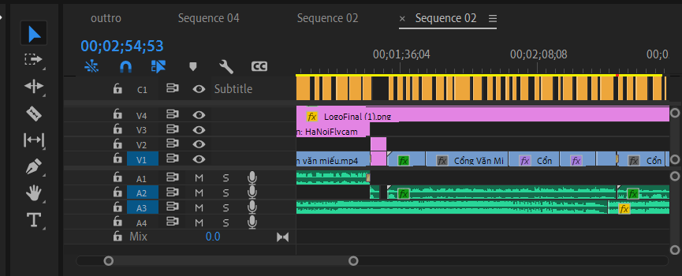

Hình 2.4. Bảng công cụ

* Ánh sáng, tốc độ video, âm thanh video, các cảnh cần loại bỏ.

❖ Xử lý hậu kỳ:

* Ánh sáng:

Bước 1: Chọn video muốn xử lý 🡪 Kéo mục Brightness & Contrast vào đoạn video. Lúc này trong mục Effect Controls có các mục để chỉnh sửa hậu kỳ cho video như : đổ bóng, chói sáng, …. Điều chỉnh các thông số cơ bản (phơi sáng, tương phản, vùng sáng, bóng, độ chói, độ rõ nét,...) cho video muốn xử lý.

Bước 2: Điều chỉnh các thông số cho phù hợp

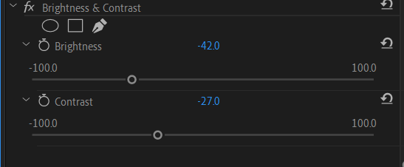

Hình 2.5. Effect Controls

* Tốc độ video

Nhấn vào một video muốn điều chỉnh tốc độ. Sau đó nhấn chuột phải chọn Speed/Duration và điều chỉnh tốc độ video sao cho phù hợp

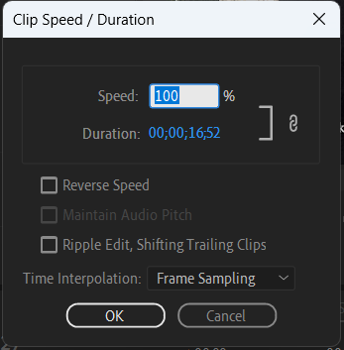

Hình 2.6. Điều chỉnh tốc độ video

* Âm thanh video:

Kéo đoạn âm thanh từ desktop vào project, sau đó kéo các đoạn âm thanh cần dùng vào các Sequence 🡪 Thêm hiệu ứng chuyển cảnh âm thanh (nếu cần).

# **PHẦN 3. KẾT LUẬN VÀ BÀI HỌC KINH NGHIỆM**

## **3.1. Kết quả đạt được**

Một số hình ảnh minh họa về video đã thực hiện

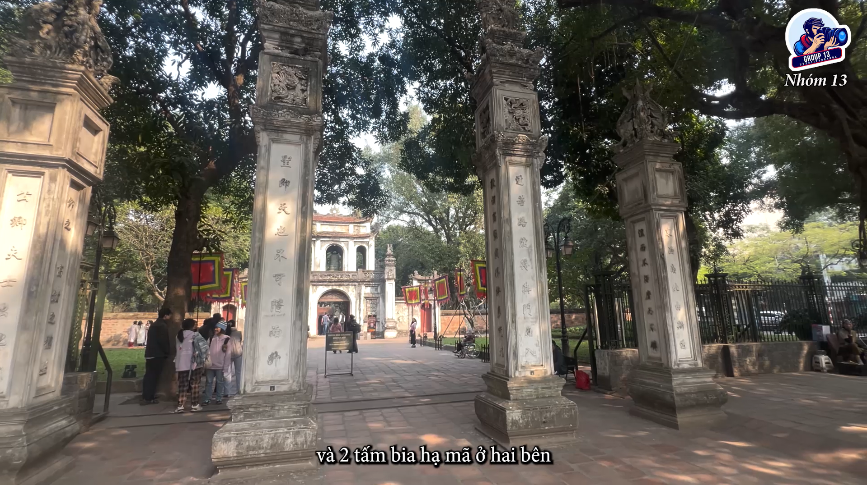

Hình 3.1. Phía trước văn miếu

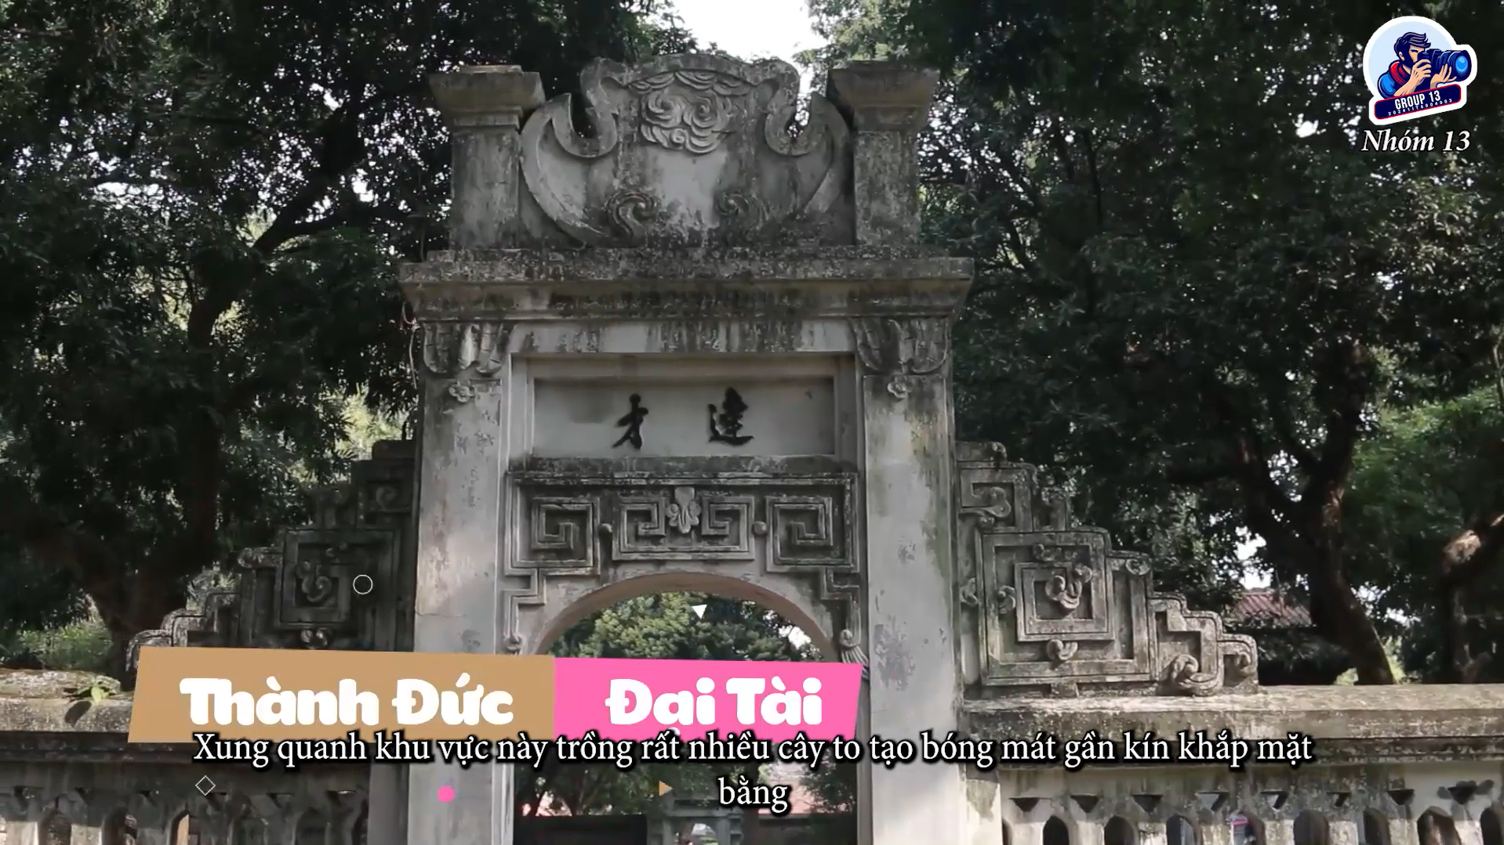

Hình 3.2. Thành Đức môn

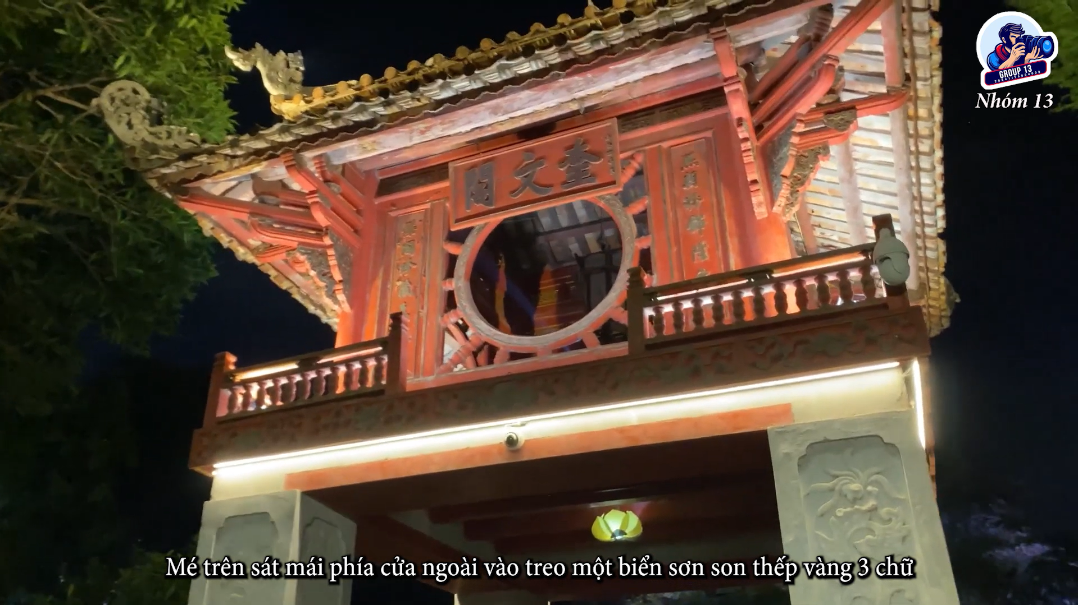

Hình 3.3. Khuê Văn Các

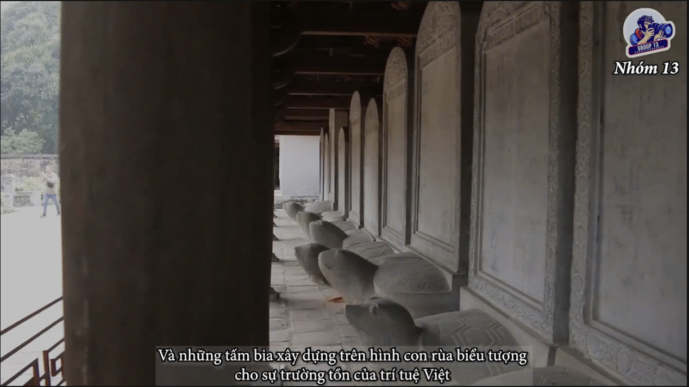

Hình 3.4. Bia tiến sĩ

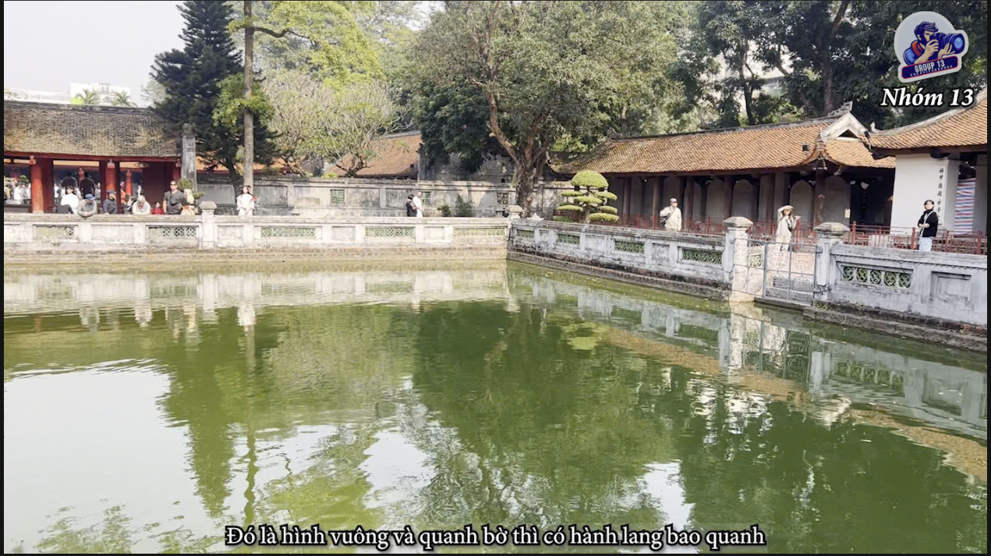

Hình 3.5. Giếng Thiên Quang

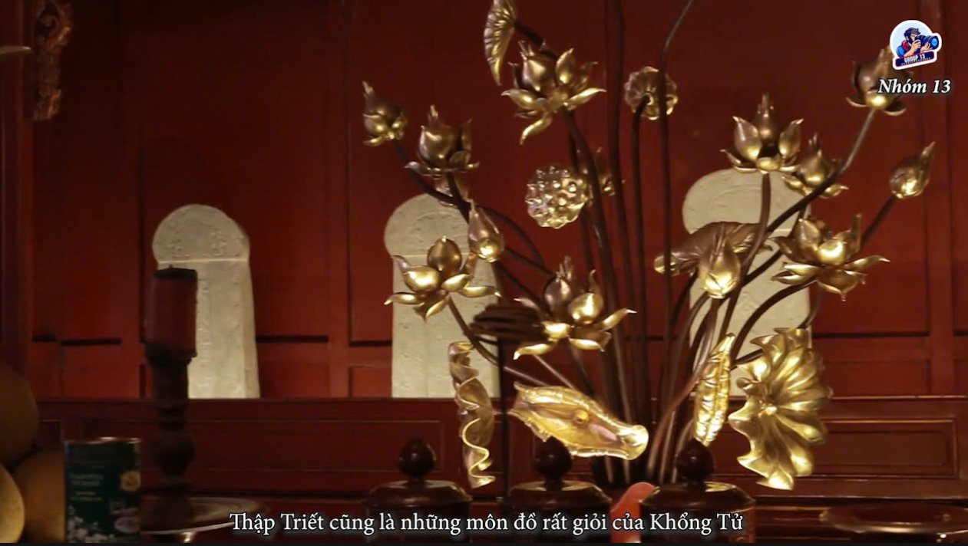

Hình 3.6. Bài vị Thập Triết

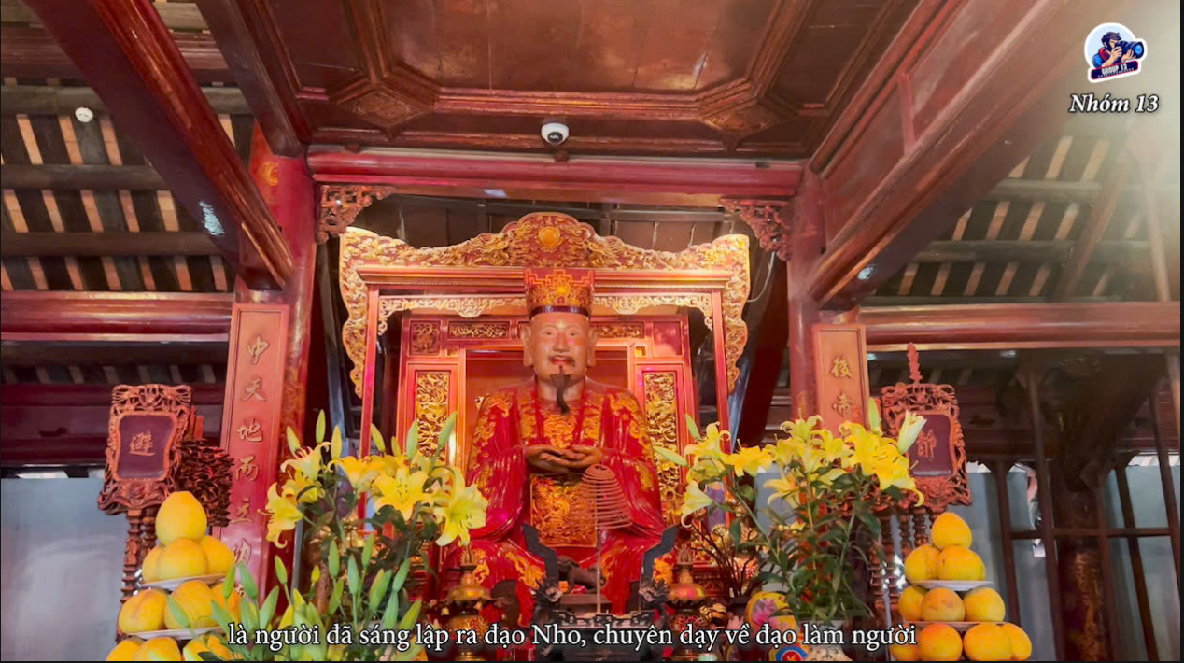

Hình 3.7. Đức Khổng Tử

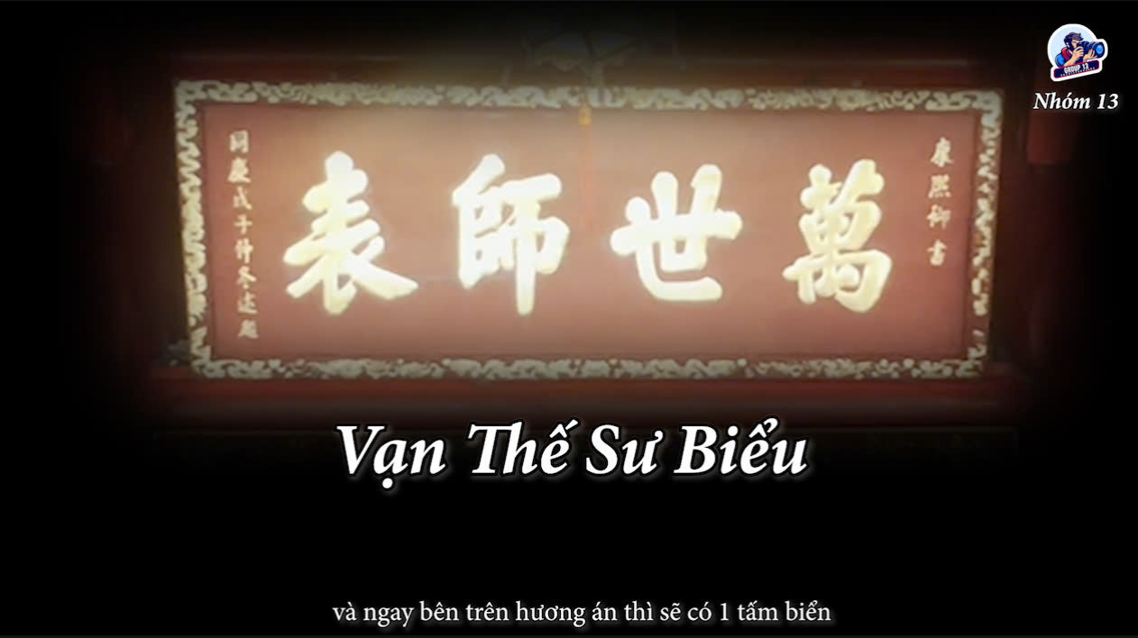

Hình 3.8. Vạn thế sư biểu - 4 chữ do vua Khang Hi tặng Khổng Tử

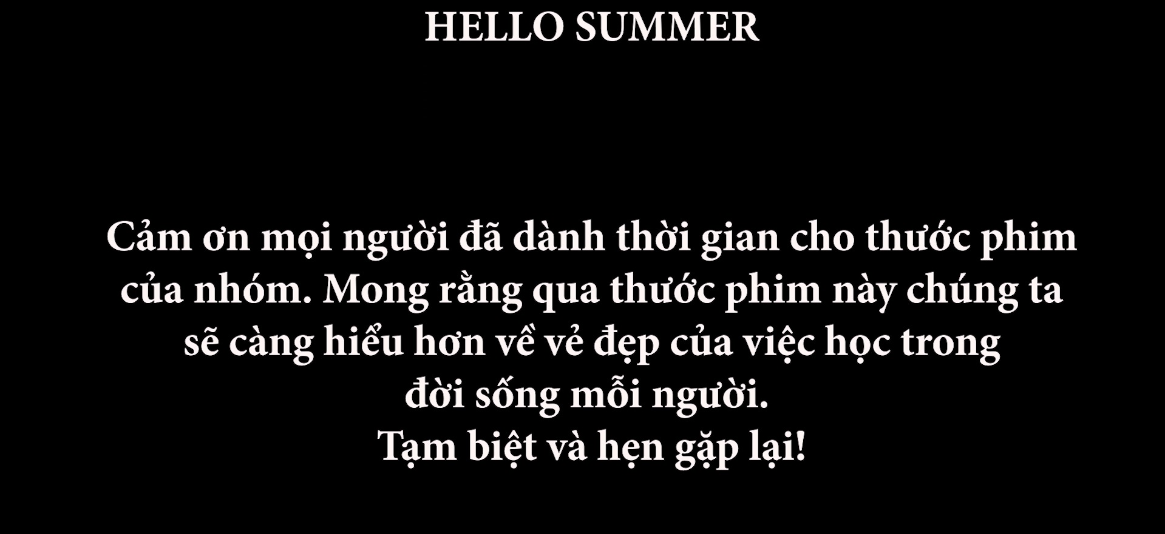

Hình 3.9. Kết thúc video

## **3.2. Hướng phát triển**

Để nâng cao giá trị và sức hút của video giới thiệu về Văn Miếu Quốc Tử Giám, các định hướng phát triển trong tương lai cần tập trung vào việc ứng dụng các công nghệ đa phương tiện tiên tiến, tăng cường tương tác người dùng, và mở rộng quy mô tiếp cận. Những phương hướng này không chỉ giúp hiện đại hóa cách truyền tải nội dung mà còn góp phần bảo tồn và quảng bá nét đẹp văn hóa Việt Nam ra thế giới:

* + - Ứng dụng công nghệ thực tế ảo (VR) và thực tế tăng cường (AR):

Công nghệ thực tế ảo (VR) và thực tế tăng cường (AR) mở ra những khả năng đột phá trong việc tái hiện không gian Văn Miếu - Quốc Tử Giám. Với VR, người dùng có thể tham quan các khu vực của Văn Miếu trong môi trường ảo, chiêm ngưỡng từng chi tiết kiến trúc và cảnh quan với góc nhìn 360 độ. AR có thể được tích hợp vào ứng dụng di động, cho phép du khách quét các khu vực hoặc hiện vật tại Văn Miếu để hiển thị thông tin lịch sử, hình ảnh động hoặc thuyết minh trực tiếp. Đây sẽ là cách để kết nối quá khứ với hiện tại một cách sinh động, đồng thời thu hút các thế hệ trẻ vốn yêu thích sự hiện đại và tiện ích của công nghệ.

* + - Cá nhân hóa nội dung bằng trí tuệ nhân tạo (AI):

Trí tuệ nhân tạo (AI) có thể được áp dụng để xây dựng nội dung cá nhân hóa cho từng đối tượng khán giả. Ví dụ, hệ thống AI có thể phân tích ngôn ngữ, độ tuổi, và sở thích của người dùng để gợi ý các phiên bản video phù hợp. Với du khách quốc tế, AI có thể tự động cung cấp thuyết minh bằng ngôn ngữ bản địa của họ hoặc làm nổi bật các khía cạnh văn hóa mà họ quan tâm. Tính năng cá nhân hóa này không chỉ tăng tính hấp dẫn mà còn giúp truyền tải nội dung một cách hiệu quả hơn, đáp ứng nhu cầu đa dạng của khán giả toàn cầu.

* + - Tích hợp nội dung tương tác:

Trong kỷ nguyên công nghệ số, nội dung tương tác đang trở thành xu hướng phổ biến. Thay vì chỉ xem một video tĩnh, người dùng có thể chủ động lựa chọn các tuyến nội dung muốn khám phá, như tham quan Khuê Văn Các, khu vực bia tiến sĩ hay tìm hiểu về lịch sử của Quốc Tử Giám. Hệ thống này không chỉ làm mới trải nghiệm của người xem mà còn tạo cơ hội để họ tương tác sâu hơn với di sản văn hóa, qua đó tăng cường sự ghi nhớ và ấn tượng.

# **TÀI LIỆU THAM KHẢO**

[1] Syed Mahbubu Rahman (2008), Multimedia Technologies Concepts Methodologies Tools and Applications, Minnesota State University.

[2] David Salomon (2004), Data compression, Springer New York.

[3] Đặng Thị Hương Giang, Nguyễn Mai Anh (2016), Giáo trình Công nghệ truyền thông đa phương tiện, NXB Lao Động.

[4] Adobe Premiere Pro 2022, Adobe.